103 學年度第 2 學期 班級讀書會記錄單
班級：381 圖書股長： (請簽名)
運用課程： 參加人數：共 40 人
活動地點：思源樓56
活動時間： 5 月 15 日(自 15 時至 15:40 時)
讀書會指導老師或領導人： 何曉絹 (請簽名)
- 研究主題或導讀的書籍
*書名(主題)： 日本文學 *出版社：
*作者： *譯者：
*其他參考資料或圖書：Youtube
*討論內容：
1. 日本文學的歷史背景：(1) 上古日本文學
(2) 古典日本文學
(3) 近代日本文學
(4) 明治日本文學
2. 日本文學的形式：散文、物語 、小説 、日記、傳記、文藝評論、日本漢文
- 執行方式
□ 討論會 □ 參觀 看影片或媒體 □ 其他：
- 成效評估 (由讀書會指導老師填寫)
希望透過這次的觀賞和分享，同學們可以更了解日本文學的起源、種類、以及它對現代電影和樂樂的影響。

(資料填寫後，請寄至 kfshlib@kfsh.hc.edu.tw信箱)

103 學年度第 2 學期 班級讀書會 活動照片

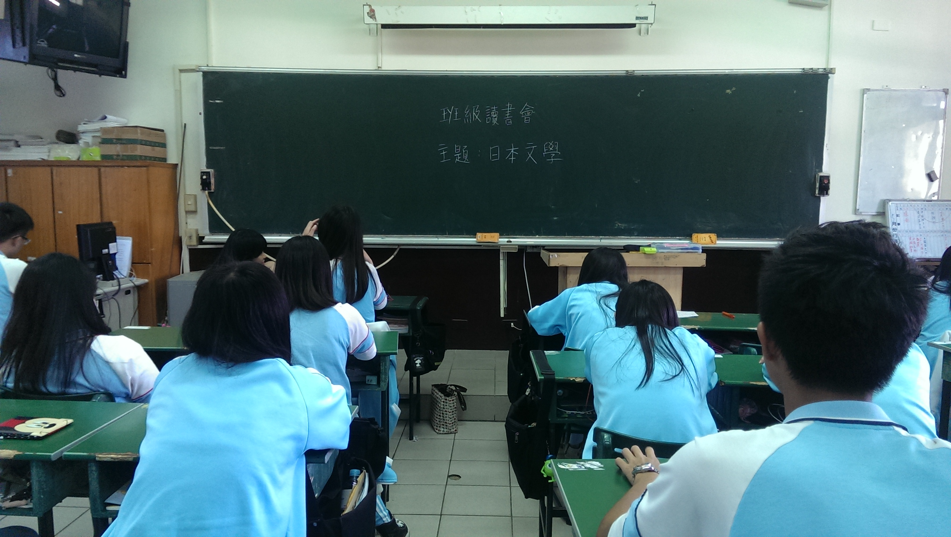 | 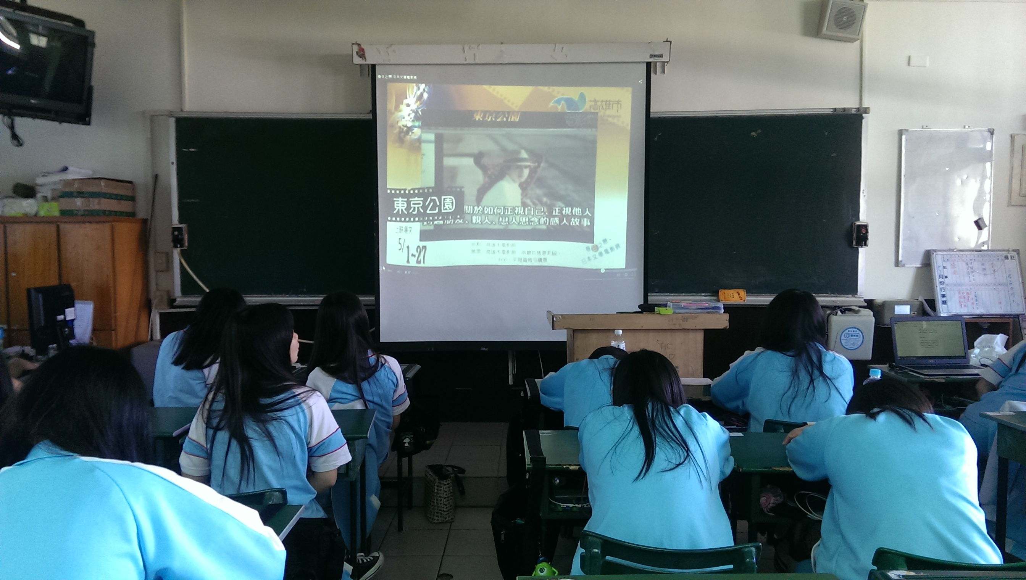
實施班級讀書會 | 觀看日本文學介紹
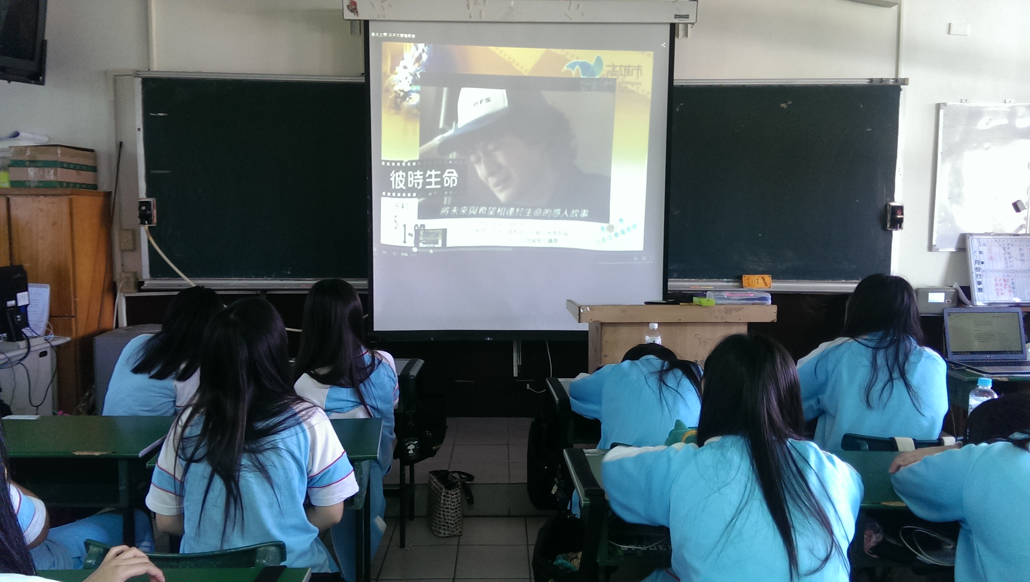 | 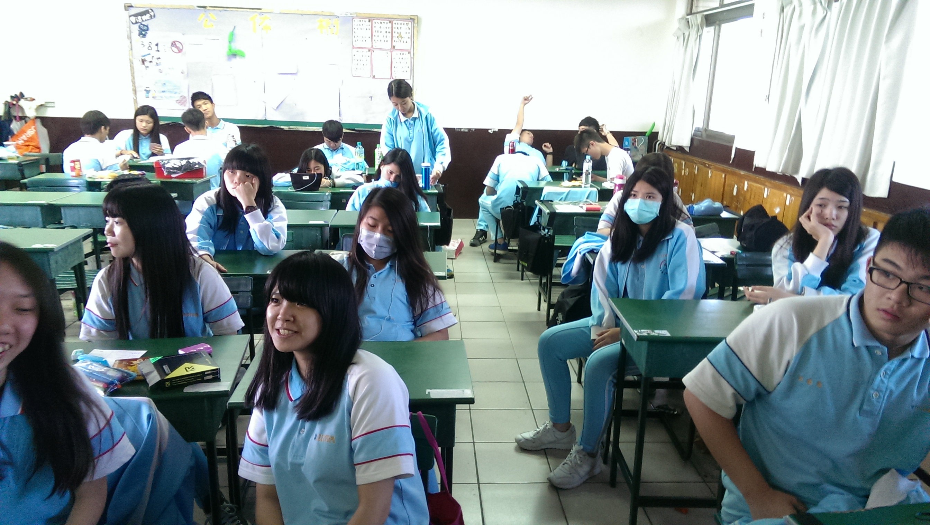
觀看日本文學介紹 | 同學參予討論

